**BLOCK ELEMENT-INLINE ELEMENT VE INLINE BLOCK ELEMENTLER**

Merhaba arkadaşlar bugün sizlere HTMl ve CSS de en fazla karıştırılan ve anlaşılmadığını düşündüğüm bir konudan bahsedeceğim.Bu yazımızın konusu başlıkta da belirtiğim gibi **block(blok) ve inline(satır**) düzeyinde elementler olacak.Bu makalede block ve inline düzeyinde elementler nelerdir,ne işe yararlar, aralarındaki fark nedir sorularına cevap vermiş olacağım.Şunu da belirtelim bu yazı ile birlikte artık, belirli konular hakkında fikir verecek ve internet de o konu ile ilgili yazılmış kaynak yazıları listeleyeceğim. O zaman konumuza geçelim.

[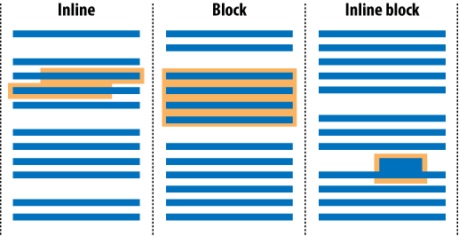](https://i1.wp.com/wreply.com/wp-content/uploads/displayblockinlineinline-block.png)

CSS de display özelliğinin parametresi olan block ve inline, HTML elementlerinin görünümünü belirlemede kullanılır.Blok(block) değeri alan bir eleman, bulunduğu satırı kaplar ve kendinden gelen sonra elemanı yeni bir satırda başlatır.İnline(satır) değeri alan elaman(lar) ise bir alt satıra geçmeyerek aynı satırda sıralanır. Blok elementler daha çok paragraflar gibi bölüm bölüm olan yapıları elde etmek için kullanılır .İnline elementler de bu paragraflar içerisinde ki yazılara olarak düşünebilirsiniz.  
HTML elementleri varsayılan olarak block veya inline değerlerinden birine sahiptir.Block değeri ile gelen elementlere block düzeyinde,inline varsayılan değeri olanlara da inline(satır) düzeyinde elementler denir.

HTML elementlerinin varsayılan değerleri değiştirebilir.Blok düzeyindeki bir elemanı display: inline; ile satır düzeyinde bir elamana, inline düzeyindeki bir elamanı da display: block; ile blok düzeyinde bir elemana çevirebilirsiniz.

**Varsayılan Değer Olarak:**  
Block elementlerine örnek : **div,ul,li,header,nav,footer,section,h1(diğer başlık etiketleri),p**  
İnline elementlere örnek : **a,em,i,cite,span,code** verilebilir.

**Aralarındaki Farklar**

**Inline Elementler İçin**

* Genişlik(width) ve yükselik(height) değeri alamazlar
* Float left veya right değeri aldıklarında otomatik olarak block düzeyinde element olurlar
* Dikeyde hizalama(vertical-align) özelliğini sağlarlar
* Dikeyde(top-bottom) margin değeri alamazlar.Yatayda margin ve dikey,yatay padding değeri alabilirler

**Block Elementler İçin**

* Dikeyde hizalama(vertical-align) özelliğini sağlamazlar
* Genişlik(width) değeri verilmezse, parent(ana) elementin tamamını kaplarlar
* Yükselik değeri verilmezse child(çoçuk) elementin değerine göre şekillleinirler
* Margin ve padding özelliklerini sağlarlar

**Display:inline-block Özelliği**

Yukarıda, inline(satır) ve block(blok) elementlerinin farklarını öğrenmiş oldunuz.Bu ikisinin birleşimi olan bir değerden bahsetmek istiyorum.inline-block değeri satırda blok özelliği sağlayan bir parametredir.Şöyle ki genişlik ve yükseklik vereceğiniz bir kaç elemanı aynı satırda yan yana hizalamak istiyorsunuz.Bir elemana yükseklik verebilmeniz için onun blok element olması gerek,aynı satırda olmasını istiyorsanız bu defa da onun inline element olması gerek.Bu gibi durumlarda elementlerin display özelliğini **inline-block** vererek bu sorunu gidermiş olursunuz.

**Not:** Block elementlerini aynı satırda hizalamak için **float:left/right** özellği kullanabilirsiniz.Fakat float bazı yerleşim sorunları çıkardığından bunun yerine display:inline-block özelliğini tercih edebilirsiniz.